Глава 8. Изображения

**Раздел 8.7.**

**IPTC Метаданные**

## Содержание раздела:

[**⧼**A ‣ 4**⧽**   
**IPTC Метаданные**](#_brrb2ygqp7lu) **3**

Проблематика 3

Рекомендуемое решение 4

Какие метаданные следует заполнять 5

Полезные ссылки 10

**⧼**🛈Info⧽ **Утилита exiftools** **11**

Введение 11

Примеры 11

-all Получение всех метаданных 11

-all="" Очистка всех метаданных 12

-tag Получение определенных метаданных 12

-tag="val" Задать значение определенному тегу метаданных 12

-tag="" Очистить значение определенного тега 12

-P Изменять значения сохраняя оригинальную дату файла 12

-args Получать значения в формате их установки 12

-G[0..6] Отображение тегов в соответствии с их группами 13

## ⧼A ‣ 4⧽ IPTC Метаданные

#### Проблематика

Одним из эффективных способов борьбы с заимствованием медиа материалов, является явное указание в файле изображения, всех возможных его метаданных: от лицензии под которой изображение публикуется, до географических координат места съемки.

 При индексировании изображений содержащих метаданные, поисковая машина в обязательном порядке сверяет источник изображения с адресом заявленном в метаданных. В случае их расхождения, интерпретирует факт размещения этого изображения в пользу владельца заявленного в метаданных.   
  
Если при копировании, метаданные удаляют из файла, то при индексации изображения и обнаружение факта наличия одного и того же изображения у разных проектов приоритет отдается всегда тому, где мета данные заполнены.

Иными словами, при размещения уникального изображения с заявленными метаданными мы получаем монопольное приоритетное право на это изображение до тех пор пока это право кто-то не оспорит.  
  
Минусом является тот факт, что реакция поисковой машины на копию нашего изображения, размещенного где-то еще без нашего разрешения, обычно происходит через месяц после фиксации этого факта поисковой машиной.  
  
Другим приятным бонусом является появление в сниппете поисковой выдачи двух дополнительных ссылок, содержанием которых мы можем управлять.  
  
Самый подробный сниппет который сейчас возможен в Google Images без учета разметки Product:

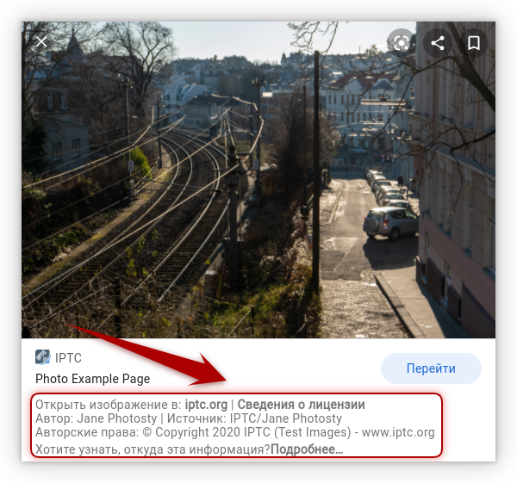

#### Рекомендуемое решение

Редактирование мета тегов осуществляется при помощи соответствующих для этого утилит. Универсальным решением является exiftool **ⓘ**   
Или любое другое из [списка приложений](https://iptc.org/standards/photo-metadata/software-support/) 

Пример использования exiftool

exiftool -EXIF:Artist="Vasya Pupkin" -IPTC:By-line="Vasya Pupkin" -XMP:Creator="Vasya Pupkin" -XMP:ImageCreatorName="Vasya Pupkin" -XMP:Credit="Изображение с сайта example.com"   
-IPTC:CopyrightNotice="© Copyright 2021 Example Org - example.com" -XMP:LicensorURL="https://example.com/licensing/" -XMP:WebStatement="https://example.com/license.html" ./myimage.jpg

#### Какие метаданные следует заполнять

В таблице, которая идет ниже, некоторые из мета данных (например IPTC:CopyrightNotice и XMP:Rights), имеет больше одного ключа, который следует использовать при изменении данных. Объясняется это необходимостью их дублирования для трех стандартов EXIF IPTC и XMP.   
  
В некоторых случаях, одно и тоже значение может дублироваться и в рамках одного стандарта (например XMP:Creator и XMP:ImageCreatorName), это делается для того, что зафиксировано влияние этих данных в ситуациях, когда третья сторона пытается подменить оригинальные данные своими при этом забывает проверить дополнительные.   
  
К обязательным данным относятся те, которые имеют 100% подтвержденную информацию о использовании их в Google как на основе экспериментальных данных так и на основе официальной документации.   
  
К рекомендуемым относятся те параметры, которые подтверждены опытным путем, но не имеют официального подтверждения со стороны Google.  
  
На изображении обозначены поля, значениями которых мы можем управлять

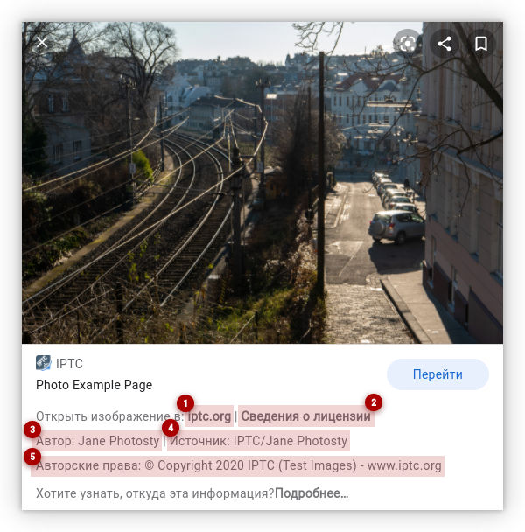

**Обязательные параметры**

➊ LicensorURL

URL адрес страницы, которая содержит информацию, о условиях использования этого изображения третьими лицами.

Пример

XMP:licensorurl="https://example.com/licensing-of-image/"

➋ WebStatement

Web Statement of Rights - лицензия изображение

URL страницы с текстом лицензии под которой опубликовано изображение. Это может быть как внешний ресурс, например [Creative commons](https://creativecommons.org/licenses/by-nc/4.0/)  или страница проекта содержащая текст лицензии или описание условий использования.

Пример

XMP:WebStatement="https://example.com/license.html"

➌ Creator

Автор изображения - имя человека или название организации.   
Может быть и адресом сайта

EXIF:Artist="Vasya Pupkin"  
IPTC:By-line=**"**Vasya Pupkin**"**  
XMP:Creator=**"**Vasya Pupkin**"**  
XMP:ImageCreatorName=**"**Vasya Pupkin**"**

4. Credit Line Перечисление имен, которые должны быть упомянуты  
XMP:Credit="Изображение с сайта example.com"

Что следует указать при публикации изображения.

5. CopyrightNotice Короткое сообщение о авторских правах  
EXIF:Copyright="© Copyright 2021 Example Org - example.com"IPTC:CopyrightNotice=**"**© Copyright 2021 Example Org - example.XMP:Rights=**"**© Copyright 2021 Example Org - example.com**"**

Строка текста, которая в вольной форме, сообщает о том, что фото защищено законом об авторском праве и не подлежит копированию. Обязательно должно содержать имя или название организации которая владеет правами на изображение

**Рекомендуемые параметры**

Source **Имя организации, которая имеет право распространять изображение**

XMP:Source="Other Organization Name"

Имя человека или название организации имеющей право также распространять изображение. То есть ее значение может не совпадать с автором. Рекомендую добавить смежную нашей организацию, если представительство ее есть в сети, адрес нашего сайта, или название нашей организации.

Headline **Название фотографии**

XMP:Headline="Рельсы и машины"

Название фото

Description **Описание содержимого фотографии**

EXIF:ImageDescription="Железнодорожное полотно линии S45 проходит очень близко к небольшой улице с парковками"  
IPTC:Caption-Abstract="Железнодорожное полотно [...]"  
XMP:Description="Железнодорожное полотно [...]"

Краткое описание того что на изображении.  
Рекомендую в описание, если уместно, включать адрес проекта, или название организации.

Date Created **Дата, когда фотография была сделана**

XMP:DateCreated="2020:01:17 13:30:01+01:00"  
Composite:DateTimeCreated="2020:01:17 13:30:01+01:00"  
Composite:DateTimeOriginal="2020:01:17 13:30:01+01:00"

Дата и время, когда снимок был сделан. В случае если время неизвестно пишут 0:00:00. Я рекомендую, для случая когда время не установлено его выдумать.

Instructions **Дополнительная информация об особенностях использования**

IPTC:SpecialInstructions="Фото сделано специально для example.com" XMP:Instructions="Фото сделано специально для example.com"

Теоретически используется для подробной расшифровки ситуации с авторскими правами. На практике пишут все что угодно.

Licensor ID **Домен владельца лицензии на изображение**

XMP:LicensorID="https://example.com"  
XMP:CopyrightOwnerID="https://example.com"

Используется для обозначения URL адреса владельца лицензии и/или владельца прав на изображения

Copyright Owner **Владелец(ы) авторского права на фотографию**

XMP:CopyrightOwnerName="Рога и Копыта - контора по заготовке рогов и копыт" XMP:LicensorName="Рога и Копыта - контора по заготовке рогов и копыт"

Используется для обозначения URL адреса владельца лицензии и/или владельца прав на изображения

Creator ID **URL страницы, которая содержит информацию об авторе фотографии**

XMP:ImageCreatorID=https://example.com/photogs/VasyaPupkin

Используется для обозначения URL адреса владельца лицензии и/или владельца прав на изображения

Usage Terms **Условия использования**

XMP:UsageTerms="All rights reserved. To use this image an explicit license granted by example.com is required."

В свободной форме описание условий использования в случае заимствования

Пример установки значения для имени автора

exiftool -EXIF:Artist="Vasya Pupkin" -IPTC:By-line="Vasya Pupkin" -XMP:Creator="Vasya Pupkin" -XMP:ImageCreatorName="Vasya Pupkin" ./targetFile.jpg

 Обратить внимание на то, что перед каждым параметром ставится знак "-".   
Если имя параметра EXIF:Artist то при использовании его в exiftool оно будет выглядеть как -EXIF:Artist="Значение"

#### Полезные ссылки

 Онлайн сервис [чтения IPTC метаданных](https://getpmd.iptc.org/getiptcpmd.html) 

Официальная документация к параметрам [IPTC для фото](https://www.iptc.org/std/photometadata/specification/IPTC-PhotoMetadata#headline)   
Официальная [документация exiftool](https://exiftool.org/) 

Описание от Google сниппета [Лицензия на изображения](https://developers.google.com/search/docs/data-types/image-license-metadata?hl=ru)   
Дополнительные данные от Google [о метаданных в изображениях](https://developers.google.com/search/docs/advanced/appearance/image-rights-metadata?hl=ru) 

## ⧼🛈 Info⧽ Утилита exiftools

#### Введение

Утилита, необходимая для решения задач манипулирования мета данными.   
  
Ниже перечислены наиболее употребляемые ключи в рамках озвученных выше задач. Полная документация на [официальном сайте](https://exiftool.org/) 

 Все доступные на текущий момент утилиты для манипулирования метаданными, выполняя свои задачи, фиксируют внутри файла даты изменения данных.   
  
Это может стать проблемой в случаях, когда мы пытаемся максимально эффективно решить задачу заимствования чужих фото.  
  
Для манипулирования метаданными образом, не оставляющим каких либо следов - требуется использовать модифицированную версию exiftool

#### **Примеры**

###### -all **Получение всех метаданных**

exiftool -all myImageFile.jpg

Ключ -all используется по умолчанию. Указывать его необходимости нет. Но для понимания процесса он важен.

###### -all="" **Очистка всех метаданных**

exiftool -all="" myImageFile.jpg

Присваивания пустого значения параметру очищает его. Таким образом организована работа со всеми параметрами

###### -tag **Получение определенных метаданных**

exiftool -XMP:Creator myImageFile.jpg

Название тега XMP:Creator с ведущим знаком -

###### -tag="val" **Задать значение определенному тегу метаданных**

exiftool -XMP:Creator="Vasya Pupkin" myImageFile.jpg

Название тега XMP:Creator с ведущим знаком - далее знак = и значение в кавычках.

###### -tag="" **Очистить значение определенного тега**

exiftool -XMP:Creator="Vasya Pupkin" myImageFile.jpg

Тоже самое что и задать определенное значение, только само значение пустое.

###### -P **Изменять значения сохраняя оригинальную дату файла**

exiftool -P -XMP:Creator="Vasya Pupkin" myImageFile.jpg

Присваивания пустого значения параметру очищает его. Таким образом организована работа со всеми параметрами

###### -args **Получать значения в формате их установки**

exiftool -args -all myImageFile.jpg

Вывод названий тегов заменяется выводом ключей exiftool, которые можно использовать для манипулирования этими данными

###### -G[0..6] **Отображение тегов в соответствии с их группами**

exiftool -args -G0 myImageFile.jpg

Значение параметра -G может быть в пределах от -G0 до -G6

End of file